**SET TRUST CENTER**

Aplikasi ini akan selalu meminta "*trusted location*" dengan peringatan berupa "security warning" apabila aplikasi tersebut dipindahkan atau berbeda lokasi,

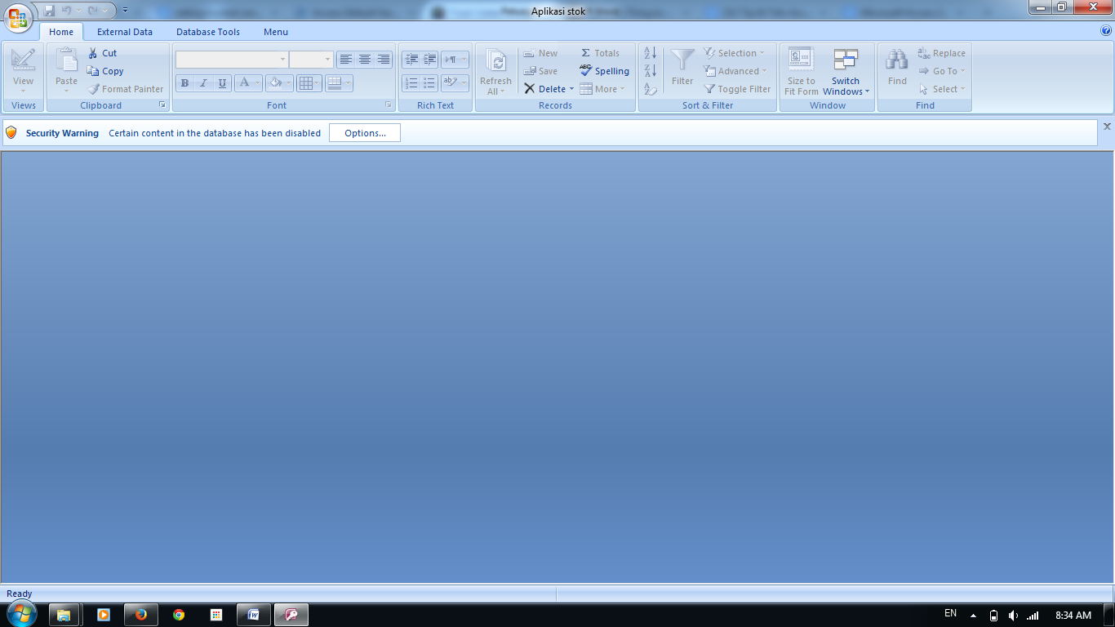

untuk mengaturnya. ikuti langkah pada gambar-gambar dibawah ini :

tekan office button 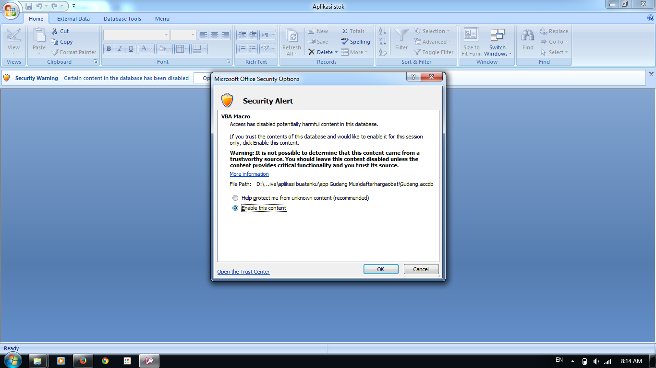 > Access Options > Trust Center > Trust Center Settings... > Trusted Locations,

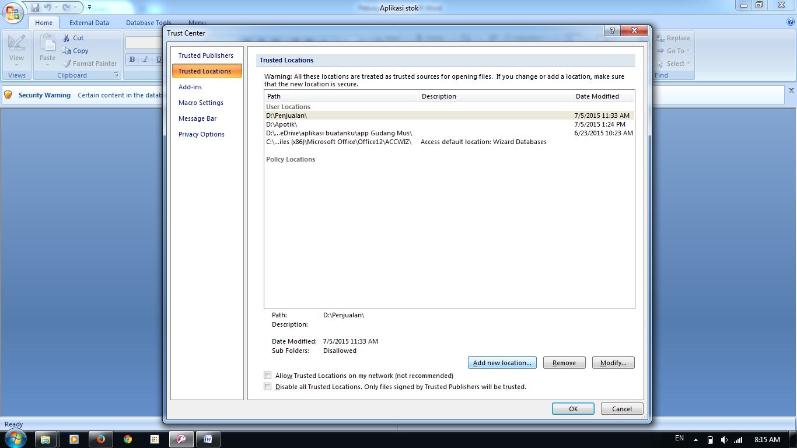

pilih Add new location > browse kemudian cari folder tempat anda menyimpan aplikasi

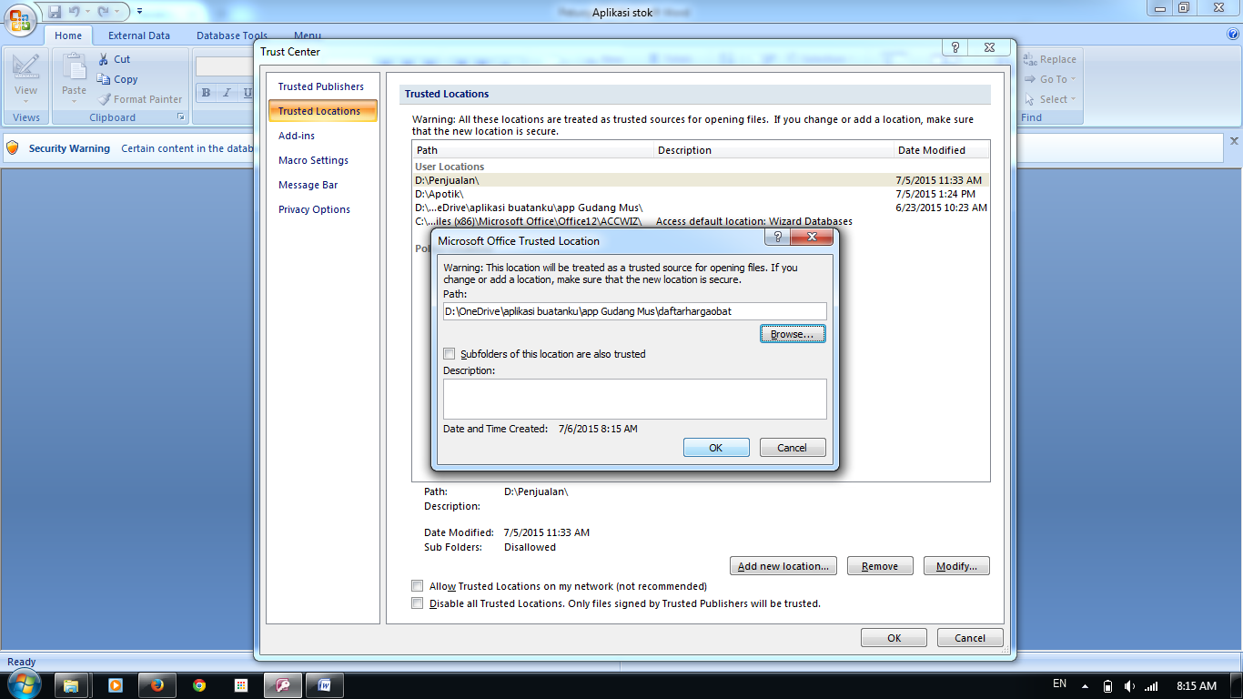 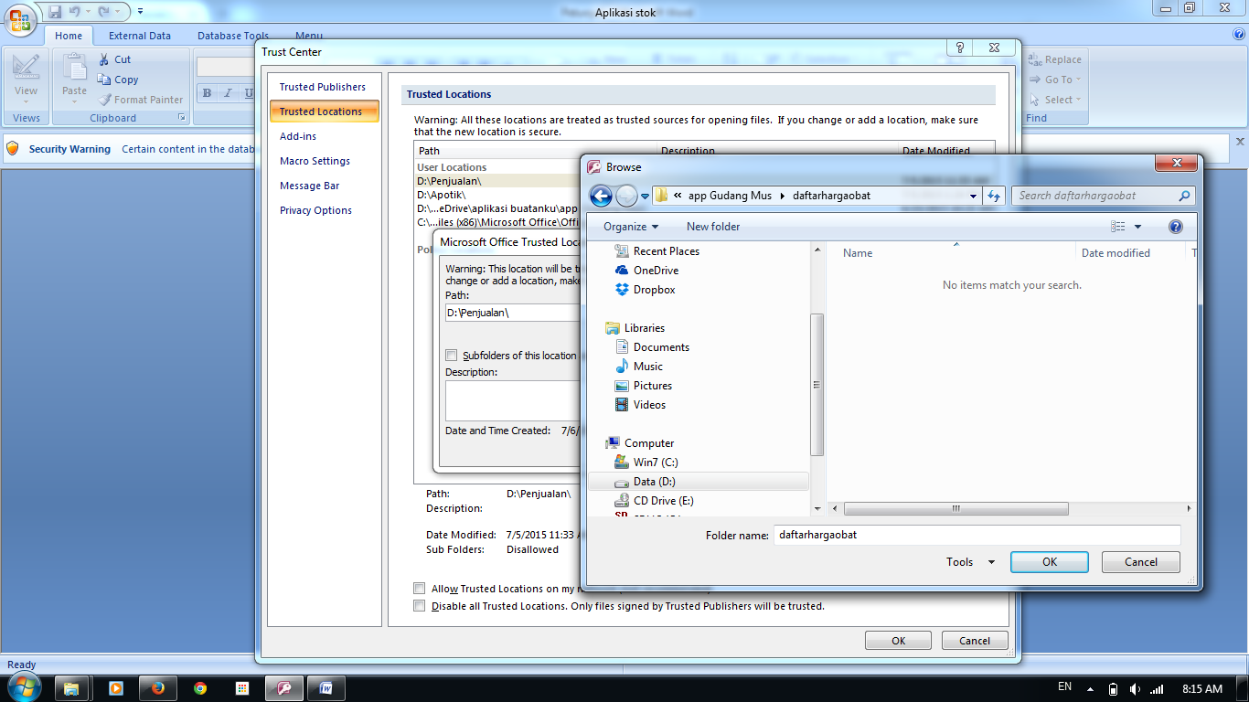

Setelah itu tekan ok > ok >ok